DUHA KOCA OĞLU DELİ DUMRUL
Türk mitolojisinde Aylanu motifinin en belirgin olarak işlendiği hikayeler arasında yer alır.
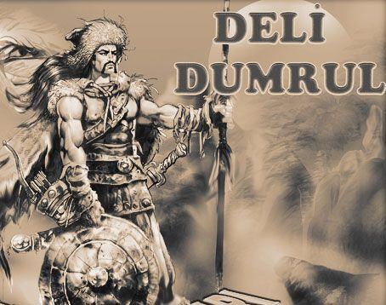
Duha Koca oğlu Deli Dumrul, bir kuru çay üzerine köprü yapmış. Geçenden otuz üç akçe, geçmeyenden de döve döve kırk akçe almaya başlamış. Buna sebep olarak da erliğinin ve yiğitliğini öne sürmüş. Bir gün köprünün üstünde bir genç ölmüş. buna sinirlenen Deli Dumrul, Azrail’e meydan okumuş. Bu yiğidin canını alan Azrail’in cesareti varsa gelip kendisiyle savaşmasını istemiş. Bu başkaldırı üzerine Azrail’i Deli Dumrul`un karşısına çıkmış. Fakat Deli Dumrul, Azrail’i bir türlü yakalayamamış ve sonunda pes etmiş, aman dilemiş. Azrail da bir can getirmesi şartıyla canını bağışlarım demiş. Deli Dumrul Annesi ile babasına gitmiş onlara durumu anlatmış. Annesi ve babasına can tatlı gelmiş, onun yerine canlarını vermeyi kabul etmemiş. Artık öleceğine inanan Deli Dumrul, karısıyla helalleşmeye gitmiş. Karısının fedakarlık yapıp kendi canını vermek istemesi üzerine Allah’a “Ya ikimizin canını da birlikte al, ya ikimizi de yaşat.” yalvarmış. Duası kabul olmuş, Allah Deli Dumrul ve karısına yüz kırkar yıl ömür vermiş, Azraile de Deli Dumrul’un annesi ve babasının canını aldırmış. Aylanu; Türk mitolojisi ve halk inanışında can değiştirme, yani bir başkasının yerine kendi canını verme anlayışının ifadesidir. Aylanı da denilir. Kişinin başkası yerine ölümü kabul etmesidir. Kişinin ne kadar özverili ve erdemli olduğunun ilahi bir kudret tarafından ölçülmesi olarak görülür. Kişinin gerektiği taktirde ailesi ve vatanı uğruna canından vazgeçip geçemeyeceği sınanmasıdır.

